河北武邑中学2017-2018学年高二开学考试
物理试题
一、选择题（12题，48分）
1．第一次通过实验比较准确地测出万有引力常量的科学家是（ ）
A．德国科学家开普勒 B．英国科学家牛顿
C．意大利科学家伽利略 D．英国科学家卡文迪许
2．关于行星对太阳的引力，下列说法中正确的是（ ）
A．行星对太阳的引力与太阳对行星的引力是同一性质的力
B．行星对太阳的引力与太阳的质量成正比，与行星的质量无关
C．行星对太阳的引力远小于太阳对行星的引力
D．行星对太阳的引力与太阳的质量成正比，与二者间的距离成反比
3．对于万有引力定律的表述式，下面说法中正确的是（ ）
A．公式中G为引力常量，它是由实验测得的，而不是人为规定的
B．当m1与m2一定时，随着r的增大，万有引力逐渐减小
C．m1与m2受到的引力大小总是相等的，方向相反，是一对平衡力
D．m1与m2受到的引力总是大小相等的，而与m1、m2是否相等无关
4．关于经典力学，下列说法正确的是（ ）
A．经典力学理论普遍适用，大到天体，小到微观粒子均适用
B．经典力学理论的成立具有一定的局限性
C．在经典力学中，物体的质量不随运动状态而改变
D．相对论与量子力学否定了经典力学
5．在一次抗洪抢险中，战士驾驶摩托艇救人，假设江岸是平直的，洪水沿江向下游流去，水流速度为，摩托艇在静水中的航速为，战士救人的地点A离岸最近处O的距离为d。如战士想在最短时间内将人送上岸，则下列说法正确的是（ ）
A．摩托艇登陆的地点在O点的下游处 B．其最短时间内d/
C．其最短时间为d/(+) D．其最短时间为d/
6.假设地球可视为质量均匀分布的球体，已知地球表面的重力加速度在两极的大小为，在赤道的大小为g；地球自转的周期为T，引力常数为G，则地球的密度为（ ）
A. B. C. D.
7.在倾角为的光滑斜面上有两个用轻弹簧相连接的物块A、B，它们的质量均为m，弹簧劲度系数为k，C为一固定挡板，系统处于静止状态。现用一恒力F沿斜面方向拉物块A使之向上运动，当物块B刚要离开C时，A的速度为v，则此过程（弹簧的弹性势能与弹簧的伸长量或压缩量的平方成正比，重力加速度为g）（ ）
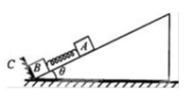
A.物块A运动的距离为 B.物块A的加速度为
C.拉力F做的功为 D.拉力F对A做的功等于A的机械能的增加量
8.（多选）美国在2016年2月11日宣布“探测到引力波的存在”。天文学家通过观测双星轨道参数的变化来间接验证引力波的存在，证实了GW150914是两个黑洞并合的事件。该事件中甲、乙两个黑洞的质量分别为太阳质量的36倍和29倍，假设这两个黑洞，绕它们连线上的某点做圆周运动，且这两个黑洞的间距缓慢减小。若该黑洞系统在运动过程中各自质量不变且不受其它星系的影响，则关于这两个黑洞的运动，下列说法正确的是（ ）
A．甲、乙两个黑洞运行的线速度大小之比为36：29
B．甲、乙两个黑洞运行的角速度大小始终相等
C．随着甲、乙两个黑洞的间距缓慢减小，它们运行的周期也在减小
D.甲、乙两个黑洞做圆周运动的向心加速度大小始终相等
9.（多选）如图所示，一弹性轻绳（绳的弹力与其伸长量成正比）穿过固定的光滑圆环B，左端固定在A点，右端连接一个质量为m的小球，A、B、C在一条水平线上，弹性绳自然长度为AB。小球穿过竖直固定的杆，从C点由静止释放，到D点时速度为零，C、D间距离为h。已知小球在C点时弹性绳的拉力为0.5mg，g为重力加速度，小球和杆间动摩擦因素为0.5，弹性绳始终处在弹性限度内，下列说法正确的是（ ）
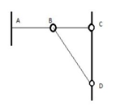
小球从C点运动到D点的过程中克服摩擦力做功为0.5mgh
若在D点给小球一个向上的速度v，小球恰好回到C点，则
若仅把小球的质量变成2m，则小球到达D点的速度大小为
若仅把小球的质量变成2m，则小球向下运动到速度为零的位置与C点距离为2h
10.（多选）如图所示，一轻绳绕过无摩擦的两个轻质小定滑轮 和质量为m的小球连接，另一端与套在光滑直杆上质量也为m的小物块连接，已知直杆两端固定，与两定滑轮在同一竖直平面内，与水平面的夹角，直杆上C点与两定滑轮均在同一高度，C点到定滑轮的距离为L，重力加速度为g，设直杆足够长，小球运动过程中不会与其他物体相碰。现将小物块从C点由静止释放，当小物块沿杆下滑距离也为L时（图中D处），下列说法正确的是（ ）
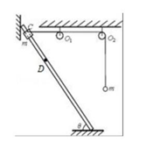
A.小物块刚释放时轻绳中的张力一定大于mg
B.小球下降最大距离为
C.小物块在D处的速度与小球速度大小之比为
D.小物块在D处的速度大小为

11.下列关于地球同步通信卫星的说法中,正确的是 ( )
A.为避免同步通信卫星在轨道上相撞,应使它们运行在不同的轨道上
B.同步通信卫星定点在地球上空某处,各个同步通信卫星的角速度相同,但线速度可以不同
C.不同国家发射同步通信卫星的地点不同,这些卫星轨道不一定在同一平面内
D.同步通信卫星只能运行在赤道上空某一恒定高度上
12.据报道,美国航天局已计划建造一座通向太空的升降机,传说中的通天塔即将成为现实。据航天局专家称:这座升降机的主体是一根长长的管道,一端系在位于太空的一个巨大的人造卫星上,另一端一直垂到地面并固定在地面上。已知地球到月球的距离约为地球半径的60倍,由此可以估算,该管道的长度至少为(已知地球半径为6 400 km)( )
A.360 km B.3 600 km
C.36 000 km D.360 000 km
二、填空题（12分）
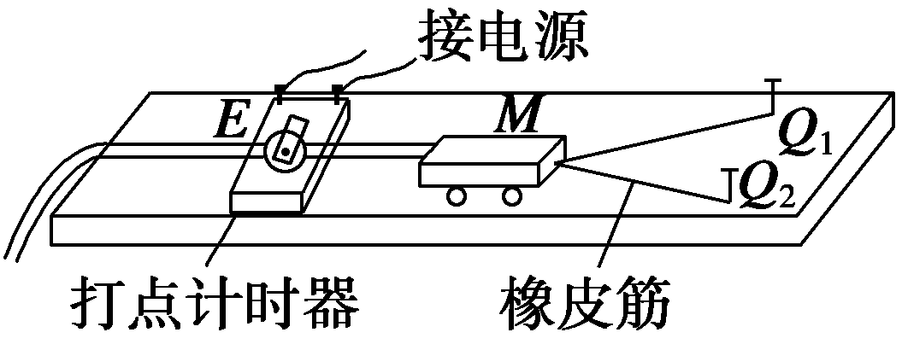
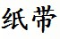
13.某同学做探究动能定理的实验,如图所示,图中小车在一条橡皮筋的作用下弹出,沿木板滑行,这时,橡皮筋对小车做的功为W.当用2条,3条…实验时,使每次实验中橡皮筋伸长的长度都保持一致.每次实验中小车获得的速度都由打点计时器所打的纸带测出.

(1)除了图中已有的器材外,还需要导线、开关、 (填测量工具)和 电源(填“交流”或“直流”).
(2)若粗糙的木板水平,小车在橡皮筋的作用下,当小车速度最大时,关于橡皮筋所处的状态与小车所在的位置是( )
A.橡皮筋处于原长状态 B.橡皮筋仍处于伸长状态
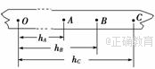
C.小车在两个铁钉连线处 D.小车已过两个铁钉连线处
(3)实验中小车会受到阻力,可以使木板适当倾斜来平衡摩擦力,需要在 (填“左”或“右”)侧垫高木板.

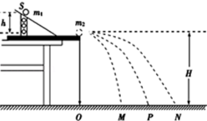
如图，用“碰撞实验器”可以验证动量守恒定律，即研究两个小球在轨道水平部分碰撞前后的动量关系。
(1)实验中，直接测定小球碰撞前后的速度是不容易的，但是，可以通过仅测量 (填选项前的符号)，间接地解决这个问题。
A.小球开始释放高度h
B.小球做平抛运动的水平射程
C.小球抛出点距地面的高度H
(2)图中O点是小球抛出点在地面上的垂直投影。实验时，先让入射球多次从斜轨上S位置静止释放，找到其平均落地点的位置P，测量平抛射程OP。然后，把被碰小球静置于轨道的水平部分，再将入射球从斜轨上S位置静止释放，与小球相碰，并多次重复。接下来要完成的必要步骤是 (填选项前的符号)
A.用天平测量两个小球的质量、
B.分别找到、相碰后平均落地点的位置M、N
C.测量抛出点距地面的高度H
D.测量平抛射程OM，ON
E.测量小球开始释放高度h
(3)若两球相碰前后的动量守恒，其表达式可表示为 ；(用第(2)小题中测量的量表示)。
三、计算题（40分）
15．如图所示，在光滑的圆锥顶端，用长为L=2m的细绳悬一质量为m=1kg的小球，圆锥顶角为2θ=74°．求：（8分）
（1）当小球ω=1rad/s的角速度随圆锥体做匀速圆周运动时，细绳上的拉力．
（2）当小球以ω=5rad/s的角速度随圆锥体做匀速圆周运动时，细绳上的拉力．
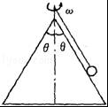
16.如图所示，在光滑斜面上有两个用轻质弹簧相连接的物块A、B。它们的质量均为m，弹簧的劲度系数为k，C为一固定挡板，物块A通过一根轻绳跨过光滑的定滑轮与物块D相连，物块D的质量也为m，用手托住物块D，使轻绳拉直但没有作用力。从静止释放物块D，当物块D达到最大速度时，物块B恰好离开挡板C。求：
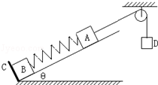
斜面的倾角θ；
（2）物块D的最大速度。

17.（12分）如图所示，半径R＝0.4 m的光滑圆弧轨道BC固定在竖直平面内，轨道的上端点B和圆心O的连线与水平方向的夹角θ＝30°，下端点C为轨道的最低点，圆弧轨道与粗糙水平面相切于C点，一根轻质弹簧的右端固定在竖直挡板上，质量m＝0.1 kg的小物块(可视为质点)从空中A点以v0＝2 m/s的速度被水平抛出，恰好从B点沿轨道切线方向进入轨道，经过C点后在水平面上向右运动至D点时，弹簧被压缩至最短，C、D两点间的水平距离L＝1.2 m，小物块与水平面间的动摩擦因数μ＝0.5，g取10 m/s2.求：
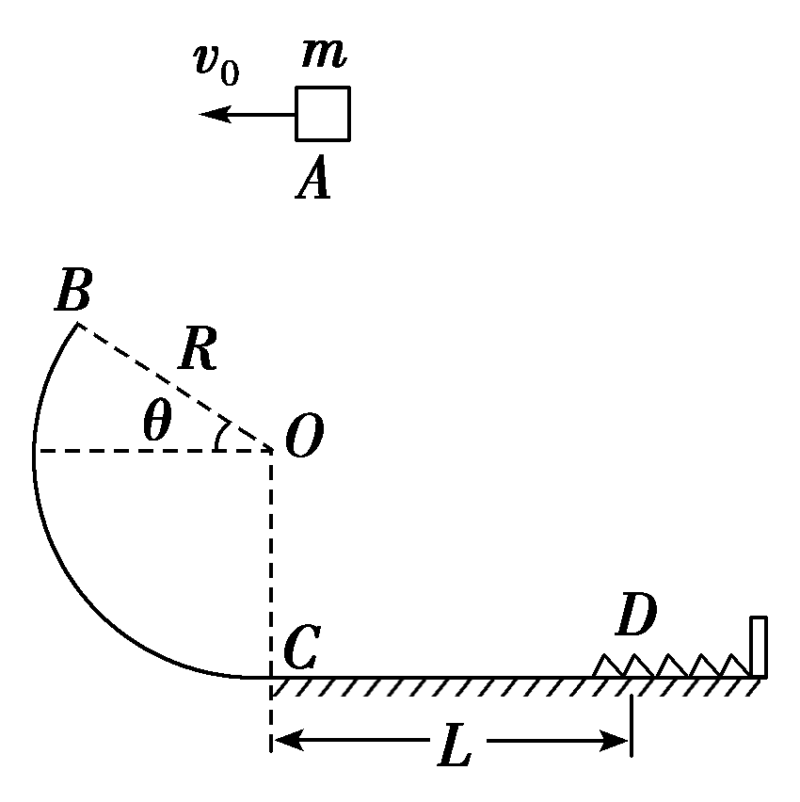
(1)小物块经过圆弧轨道上B点时的速度大小vB；
(2)小物块经过圆弧轨道上C点时对轨道的压力大小；
(3)在上述过程中弹簧的弹性势能的最大值Epm.

参考答案
- D 2．A 3．ABD 4．BC 5．AB
6. B 7. A 8.BC 9.BC 10.BD
11.D 12.C

13. 刻度尺 交流 B 左
14.（1） B （2）ABD （3）
15.解：（1）小球刚要离开锥面时的速度，此时支持力为零，根据牛顿第二定律得：
解得：ω0=2.5rad/s，
当ω=1rad/s＜2.5rad/s时，小球没有离开斜面，
根据牛顿第二定律得：
Tsinθ﹣Ncosθ=mω 2Lsinθ
Tcosθ+Nsinθ=mg
带入数据得：
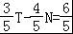
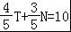
解得：T=8.72N
（2）当ω=5rad/s＞2.5rad/s时，小球离开锥面，设细线与竖直方向夹角为β
T1sinβ=mω2Lsinβ
解得：T1=mω2L=1×25×2=50N
答：（1）当小球ω=1rad/s的角速度随圆锥体做匀速圆周运动时，细绳上的拉力为8.72N．
（2）当小球以ω=5rad/s的角速度随圆锥体做匀速圆周运动时，细绳上的拉力为50N．
17.(1)小物块恰好从B点沿轨道切线方向进入轨道，由几何关系有vB＝＝4 m/s.
(2)小物块从B点运动到C点过程，由机械能守恒定律得
mgR(1＋sin θ)＝mv－mv
在C点处，设轨道对小物块的支持力大小为F，由牛顿第二定律有F－mg＝m解得F＝8 N
根据牛顿第三定律，小物块经过圆弧轨道上C点时对轨道的压力大小为8 N.
(3)小物块运动到D点时弹簧的弹性势能最大，小物块从B点运动到D点过程，由能量守恒定律有
Epm＝mv＋mgR(1＋sin θ)－μmgL＝0.8 J.

